TEHNISKĀ SPECIFIKĀCIJA Nr. TS 1622.009 v1

Stangas izolācijas noņemšanai
Nr. | Apraksts | Minimālā tehniskā prasība | Piedāvātā produkta konkrētais tehniskais apraksts | Avots | Piezīmes
Vispārīgā informācija
 | Ražotājs (ražotāja nosaukums un ražotājvalsts) | Norādīt informāciju
 | 1622.009 Stangas izolācijas noņemšanai | Norādīt pilnu preces tipa apzīmējumu
 | Preces marķēšanai pielietotais EAN kods, ja precei tāds ir piešķirts | Norādīt vērtību
 | Norādīt vai, izmantojot EAN kodu, ražotājs piedāvā iespēju saņemt digitālu tehnisko informāciju par preci (tips, ražotājs, tehniskie parametri, lietošanas instrukcija u.c.) | Norādīt informāciju
 | Parauga piegādes laiks tehniskajai izvērtēšanai (pēc pieprasījuma), darba dienas | Norādīt vērtību
Standarti
 | Atbilstība rūpnīcas kvalitātes un vadības standartam ISO 9001 vai ekvivalents | Atbilst
Dokumentācija
 | Pielikumā, kā atsevišķs fails iesniegts preces attēls, kurš atbilst sekojošām prasībām:  - ".jpg" vai “.jpeg” formātā;  - izšķiršanas spēja ne mazāka par 2Mpix;  - ir iespēja redzēt visu produktu un izlasīt visus uzrakstus uz tā;  - attēls nav papildināts ar reklāmu. | Atbilst
Tehniskā informācija
 | Monolītu un daudzstiepļu kabeļa dzīslas izolācijas noņemšana | Atbilst
 | Kabeļiem ar dzīslas šķērsgriezumu | 0.2 – 6.0 mm²
 | Dzīslas šķērsgriezuma iestatīšana | Atbilst
 | Izolācijas noņemšanas garuma regulēšana | ≤ 15mm
 | Kabeļa dzīslas pārkniebšana | Atbilst

Attēlam ir informatīvs raksturs

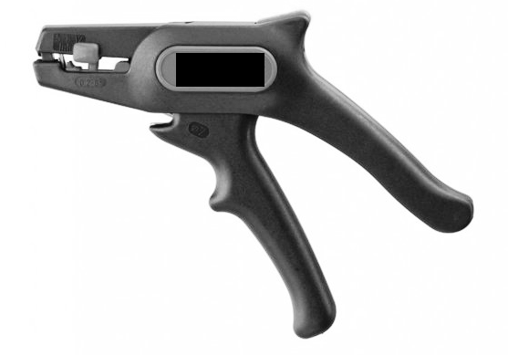

Ja norādīta vērtība, piedāvājums var būt ar norādīto vērtību vai augstāku (labāku). Ja pie vērtības norādīts simbols ">, <" vai "≥, ≤", piedāvājuma konkrētai vērtībai jābūt, ievērojot simbola nozīmi, ja norādīts vērtību diapazons "–", jānodrošina, lai piedāvājums nosedz visu prasīto vērtību diapazonu, taču tas var pārsniegt mazāko un/vai lielāko norādītā diapazona vērtību, ja norādīta vērtību robeža "÷", jānodrošina, lai piedāvājums atbilstu kādai no vērtību robežās esošai vērtībai, nepārsniedzot zemāko vai augstāko norādītā diapazona vērtību
Precīzs avots, kur atspoguļota tehniskā informācija (instrukcijas nosaukums un lapaspuse)
AS “Sadales tīkls” materiālu kategorijas nosaukums un numurs

